Утверждена
решением совета депутатов муниципального образования Старопольское сельское поселение Сланцевского муниципального района Ленинградской области от 11.02.2014 № 268 приложение 2
Графическое изображение схемы многомандатного избирательного округа № 1
для проведения выборов депутатов муниципального образования
Старопольское сельское поселение Сланцевского муниципального района Ленинградской области
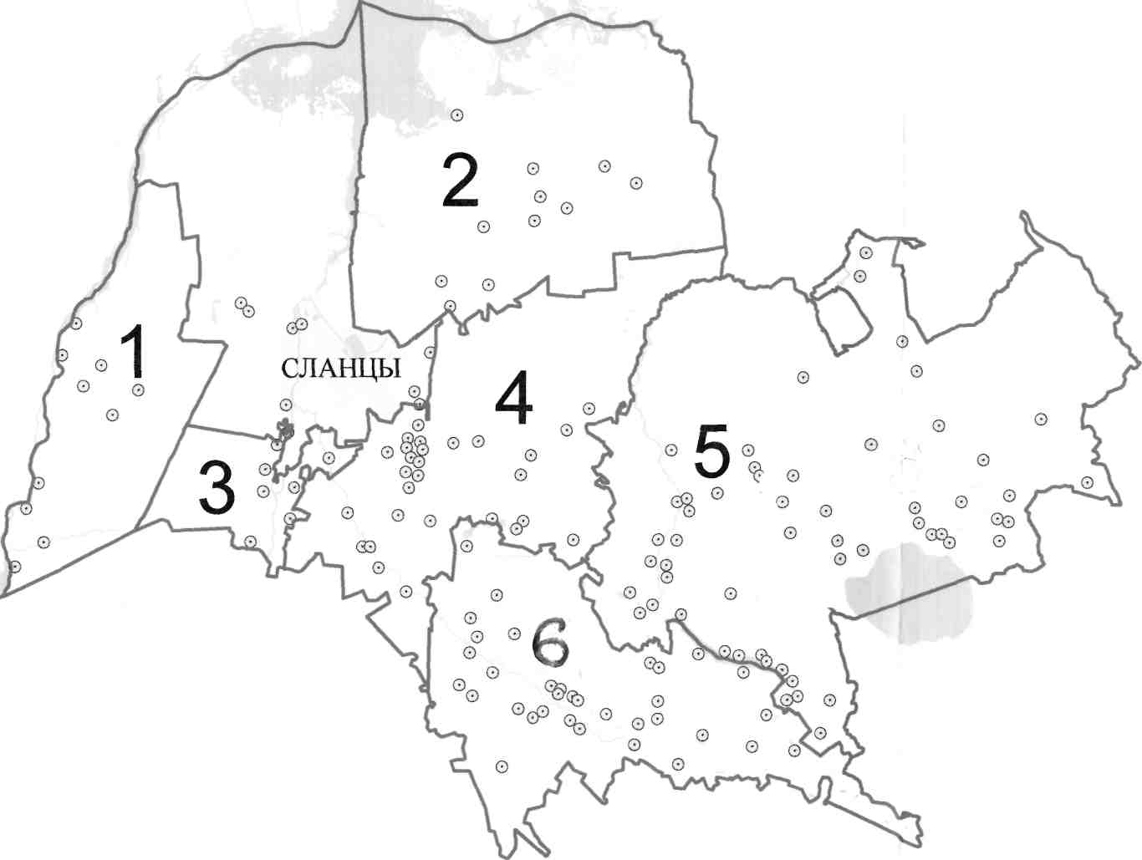

- - Загривское сельское поселение округ № 1
- - Черновское сельское поселение округ № 1
- - Гостицкое сельское поселение округ № 1
- - Выскатское сельское поселение округ № 1
- - Старопольское сельское поселение округ № 1
6 - Новосельское сельское поселение округ № 1

Загривское сельское поселение
Черновское сельское поселение

Выскатское сельское поселение

Старопольское сельское поселение

Новосельское сельское поселение

Гостицкое сельское поселение

